25.11.20 Химия 22 группа
Тема: Теория строения органических соединений А.М. Бутлерова.
Лекция.

- Основные положения теории химического строения.
- Изомерия органических соединений

1. Основные положения теории химического строения.
Научную теорию строения органических соединений создал выдающийся русский химик Александр Михайлович Бутлеров. Этой теории химики всего мира придерживаются до сих пор. Основные идеи новой теории впервые были высказаны А. М. Бутлеровым в 1861 г. в докладе «О химическом строении веществ» на съезде немецких естествоиспытателей и врачей в г. Шпейере.
Одним из главных элементов теории А. М. Бутлерова является положение о химическом строении.
Химическое строение — определенная последовательность соединения атомов в молекулах веществ.
Рассмотрим основные положения теории химического строения.
1. Атомы в молекулах соединены друг с другом согласно их валентности, причем углерод в органических веществах всегда четырехвалентен, а его атомы способны соединяться в цепи линейного, разветвленного, замкнутого строения.
Важное место в теории строения отведено понятию валентность.
Валентностью называют способность атомов химических элементов образовывать определенное число связей с другими атомами. Валентность атома в конкретном соединении равна числу химических связей, которыми данный атом связан с другими атомами в молекуле.
Существуют атомы с постоянной и переменной валентностью. Например, водород в любых соединениях проявляет валентность, равную единице, т.е. является одновалентным, образует с другими атомами только одну химическую связь. Кислород является двухвалентным. В соединении этих элементов друг с другом — в воде Н₂0 каждый из атомов проявляет свою единственно возможную валентность, что наглядно демонстрирует структурная формула вещества:
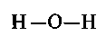
Структурной формулой, как вы знаете, называют такое изображение молекулы, в котором показана каждая химическая связь. В органических соединениях углерод проявляет постоянную валентность, равную четырем, т. е. является четырехвалентным. При этом неважно, с атомами каких именно элементов эти связи образуются. Дело в том, что углерод обладает уникальной способностью образовывать связи не только с атомами других элементов, но и друг с другом, образуя различные цепи. Эти цепи могут быть как линейными, так и разветвленными или замкнутыми:
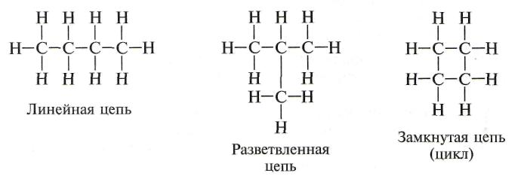

Атомы углерода во всех приведенных примерах четырехвалентные и образуют простые, или одинарные, связи.
Два атома углерода могут быть связаны между собой не только простыми, но и кратными, т.е. двойными или даже тройными, связями, например:

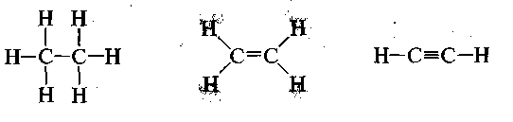
Способность атомов углерода образовывать прочные цепочки, а также существование помимо простых еще и кратных углерод-углеродных связей являются одной из причин многообразия органических соединений.
2. Свойства органических веществ определяются не только их качественным и количественным составом, но и порядком связи атомов в молекуле, т.е. химическим строением.
Для того чтобы описать свойства какого-либо органического вещества, например, имеющего формулу С₂Н₆0, недостаточно информации о том, какие атомы и в каком количестве входят в состав его молекулы. В приведенном примере из двух атомов углерода, шести атомов водорода и одного кислородного атома можно без нарушения валентности «построить» различные молекулы
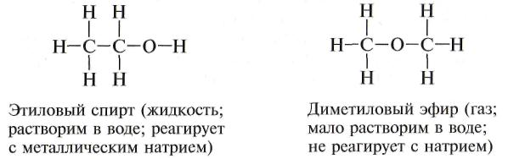

Вещества, имеющие одинаковый качественный и количественный элементный состав, но различное химическое строение, называют изомерами. Явление существования изомеров в химии называют изомерией.
А. М. Бутлеров не только впервые объяснил существование изомеров различием химического строения их молекул, но и сумел предсказать существование изомеров некоторых веществ, а затем и синтезировать их.
Таким образом, с помощью молекулярной формулы можно отобразить только качественный и количественный состав вещества. Информацию о химическом строении соединения несет структурная формула. Однако на практике чаще всего нет необходимости детализировать строение всех фрагментов молекулы, поэтому ее изображают сокращенной структурной формулой, «сворачивая» близлежащие группы атомов. Например, особенности строения этилового спирта и диметилового эфира вполне понятно передают сокращенные структурные формулы:
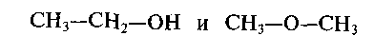

3. Атомы в молекулах органических веществ оказывают друг на друга взаимное влияние, от которого зависят свойства вещества в целом

Наибольшее влияние оказывают друг на друга атомы, непосредственно связанные между собой. В противном случае взаимное влияние ослабевает по мере удаления атомов друг от друга.
Теория химического строения А. М. Бутлерова сыграла в органической химии огромную роль. Она позволила систематизировать все накопленные сведения об органических веществах, объяснить причины их многообразия, понять на основе структурной теории ряд необъяснимых ранее явлений. Но самое главное — теория строения сделала осмысленным и целенаправленным синтез новых органических веществ и изучение их химических свойств.

2.Изомерия органических соединений
Впервые явление изомерии было обнаружено для неорганических соединений. В 1823 г. Ю.Либих и Ф.Вёлер выяснили, что соли двух неорганических кислот — циановой и гремучей — имеют один и тот же состав, но разные свойства. Например, некоторые соли гремучей кислоты взрываются при ударе (что и объясняет ее название), в то время как цианаты металлов достаточно устойчивы:
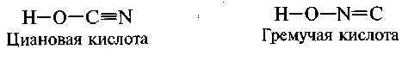
В 1828 г. немецкий химик Ф.Вёлер осуществил превращение неорганического вещества цианата аммония в органическое соединение мочевину:
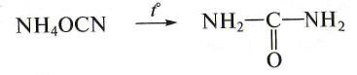

Эта реакция в начале XIX в. явилась одним из доказательств несостоятельности учения виталистов, поскольку наглядно продемонстрировала, что получение органических веществ возможно и без участия живых организмов.
Существуют два основных типа изомерии — структурная и пространственная.
* Структурными называют изомеры, имеющие разный порядок атомов в молекуле.
* Пространственные изомеры имеют одинаковые заместители у каждого атома углерода, но отличаются их взаимным расположением в пространстве.
Структурная изомерия. В соответствии с принятой классификацией различают три вида структурной изомерии.
- Межклассовая изомерия. Такие изомеры значительно отличаются по химическому строению. Например, они могут содержать различные группы атомов, определяющие химические свойства вещества (функциональные группы), и поэтому могут относиться к разным классам органических соединений. Так, в молекуле нитро-этана СН₃—СН₂—N0₂ (рис. 9.1, а) присутствует одна функциональная группа (—N0₂), в то время как его межклассовый изомер — аминоуксусная кислота H₂N—СН₂—СООН (рис. 9.1, б) — содержит сразу две функциональные группы (—NH₂ и —СООН).
- Изомерия углеродного скелета. Молекулы таких изомеров отличаются порядком связей углерод—углерод. Например, для углеводорода состава С₄Н₁₀ без нарушения правил валентности можно составить формулы двух изомеров. Вещество с неразветвленным углеродным скелетом называется бутан (рис. 9.2, а), а с разветвленным — изобутан.
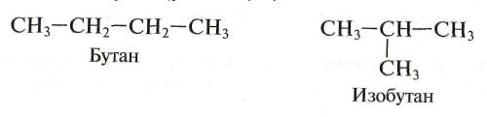
3. Изомерия положения кратной связи или функциональной группы. В молекулах изомеров данного типа (рис. 9.3, 9.4) последовательность связей между атомами углерода абсолютно одинакова. Различие состоит в том, между какими атомами углерода имеется кратная связь или с каким атомом углерода соединена функциональная группа, например:
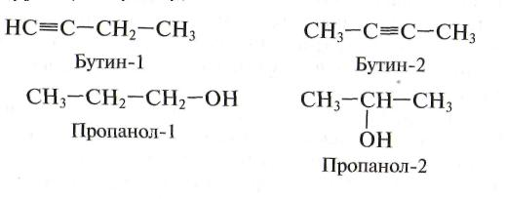
Пространственная изомерия (стереоизомерия). Важнейшим типом пространственной изомерии является изомерия геометрическая.
Геометрическая изомерия характерна прежде всего для соединений, имеющих двойную углерод-углеродную связь. Если одинаковые заместители при атомах углерода, связанных двойной связью, находятся по одну сторону от линии кратной связи, вещество является 1<ис-изомером, если по разные стороны — транс-изомером

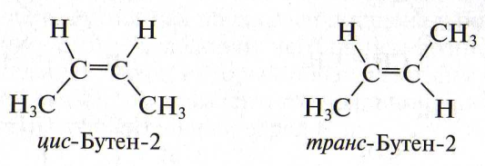

В большинстве случаев изомеры различаются физическими свойствами: температурой кипения и температурой плавления, плотностью, растворимостью. Различны также свойства, имеющие практическое значение, например запах, физиологическое действие.
Межклассовые изомеры характеризуются разными химическими свойствами. Свойства веществ, представляющих собой изомеры других типов, как правило, отличаются в меньшей степени.
Контрольные вопросы:
- Сформулируйте основные положения теории А.М.Бутлерова.
- Охарактеризуйте понятие валентность.
- Какие вещества называют изомерами?
- Назовите три основных типа изомерии.

тест Теория строения органических соединений
1. Верны ли следующие суждения о понятиях «химическое строение» и «изомерия»?
А. Химическое строение — определенная последовательность соединения атомов в молекуле согласно их валентности, порядок химического взаимодействия атомов, их влияние друг на друга.
Б. Изомерия является одной из причин многообразия органических веществ.
- Верно только А; 3) верны оба суждения;
- верно только Б; 4) оба суждения неверны.
2. Явление изомерии А. М. Бутлеров практически подтвердил на примере веществ:
- н-пентан и 2-метилбутан;
- цис-бутен-2 и транс-бутен-2;
- бутадиен-1,2 и бутадиен-1,3;
- н-бутан и 2-метилпропан.
3.Вещества, формулы которых СН₃-СН=СН-СН=СН₂ и СН≡ С-СН₂-СН₂-СН₃, являются:
- изомерами положения кратной связи;
- межклассовыми изомерами;
- пространственными изомерами;
4. изомерами углеродного скелета.
.
4.Согласно теории химического строения, свойства веществ зависят:
- только от их количественного и качественного состава;
- только от порядка соединения атомов в молекуле;
- от наличия функциональных групп;
- от состава и химического строения вещества.
5.Верны ли следующие суждения о значении теории химического строения органических соединений?
А. Теория химического строения дала возможность объяснить многообразие органических соединений.
Б. С помощью этой теории можно синтезировать новые вещества с заранее заданными свойствами.
- Верно только А; 3) верны оба суждения;
- верно только Б; 4) оба суждения неверны.
6.Верны ли следующие суждения о теории химического строения органических соединений А. М. Бутлерова?
А. Теория химического строения применима только
для веществ молекулярного строения.
Б. Теория химического строения рассматривает расположение атомов в пространстве.
- Верно только А; 3) верны оба суждения;
- верно только Б; 4) оба суждения неверны.
7.Верны ли следующие суждения о химическом строении органических веществ?
А. Химическое строение показывает пространственное расположение атомов в молекулах соединения.
Б, Взаимное влияние атомов обусловливает химические свойства соединений.
- Верно только А; 3) верны оба суждения;
- верно только Б; 4) оба суждения неверны.
8.Верны ли следующие суждения о структурных формулах органических соединений?
А. Структурные формулы служат для выражения химического строения вещества и показывают последовательность соединения атомов в молекулах.
Б. Черточки между символами химических элементов в структурных формулах обозначают химическую связь.
- Верно только А; 3) верны оба суждения;
- верно только Б; 4) оба суждения неверны.
9.Верны ли следующие суждения о химической связи органических соединений?
А. В молекуле ацетилена между атомами углерода образуется двойная связь.
В органических соединениях встречаются как одинарные, так двойные и тройные связи.
- Верно только А;
- верно только Б;
- верны оба суждения;
- оба суждения неверны.
.
10. Для органических веществ наиболее характерной является связь:
- ионная;
- ковалентная неполярная;
- водородная;
- ковалентная полярная.

Домашнее задание.
1.Изучить текст лекции, ответить на контрольные вопросы.
2.Выполнить тестовые задания по теме.

Контакты для обратной связи:
Электронная почта:
gala.bukaeva@уandex.ru

